《网络工程与组网技术》

课程实验报告
（2025-2026学年）

实验名称 实验一
学 院 网络空间安全学院

2025年9月1日

- 实验说明
- 网络拓扑

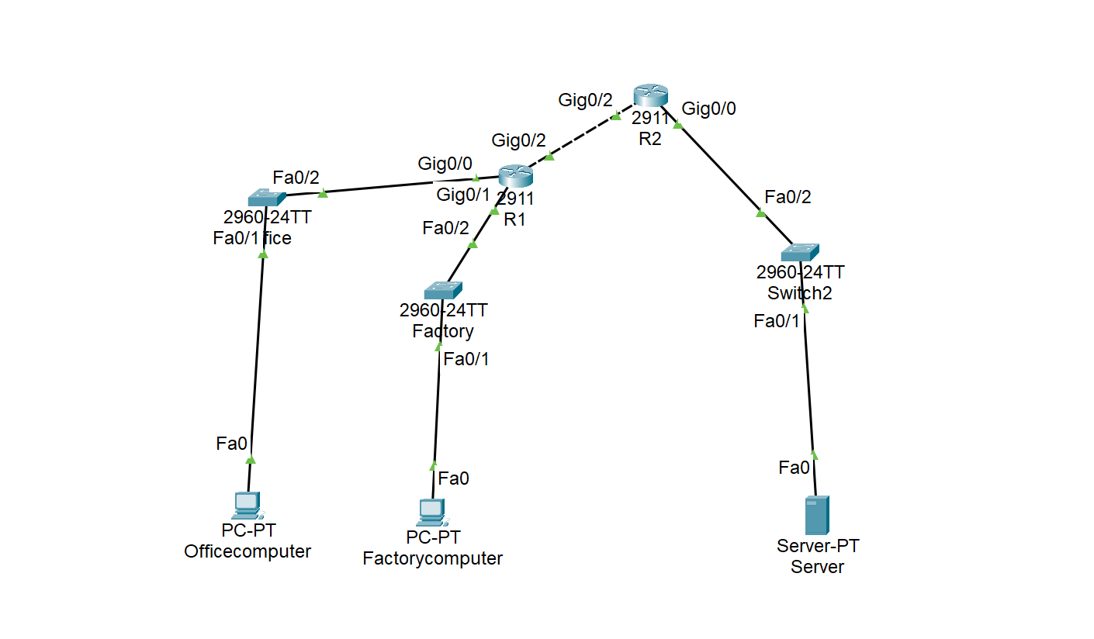

- 实验任务
1）子网划分
拟定192.168.10.0/24为地址规划可用空间，厂区已有3台主机，办公区已有18台主机，服务器区已有51台主机，请合理划分192.168.10.0/24网段为这三个区域分配对应地址，要求尽可能的节约IP资源的情况下确保a每个区域能保障最终有10个空余地址为后续扩容预留,设备之间的互联地址也通过给定地址段自行分配。请给出IP地址规划方案。

2）DHCP配置
R1负责向办公区和厂区提供地址自动获取，R2负责向服务器区提供静态地址获取。请根据地址规划，配置好DHCP服务。主机的网关为该网段第一位，DHCP服务排除网关地址。

3）路由协议
整个网络使用静态路由协议，请在对应设备上配置好静态路由，确保办公区和服务器区的IPV4/IPV6

4）设备管理
为方便管理，创建一个本地用户，用户名为dongda，密码为dongda@123，用于远程登录telnet 管理R1、R2，为防止密码泄露，请加密登录密码

5）功能测试
- 网络节点配置

- 交换机配置信息
将与路由器连接的端口配置为Trunk模式，与电脑或服务器连接的端口配置为Access模式。

- 路由器1配置信息
排除网关地址，配置DHCP地址范围，创建DHCP池。

ip dhcp excluded-address 192.168.10.65 // 排除办公区网关
ip dhcp excluded-address 192.168.10.97 // 排除厂区网关

ip dhcp pool Office
network 192.168.10.64 255.255.255.224
default-router 192.168.10.65
dns-server 8.8.8.8

ip dhcp pool Factory
network 192.168.10.96 255.255.255.240
default-router 192.168.10.97
dns-server 8.8.8.8

- 路由器2配置信息
排除网关地址。

ip dhcp excluded-address 192.168.10.1 // 服务器区不启用DHCP，手动配置静态IP

4.电脑1、2配置信息
选择DHCP模式。
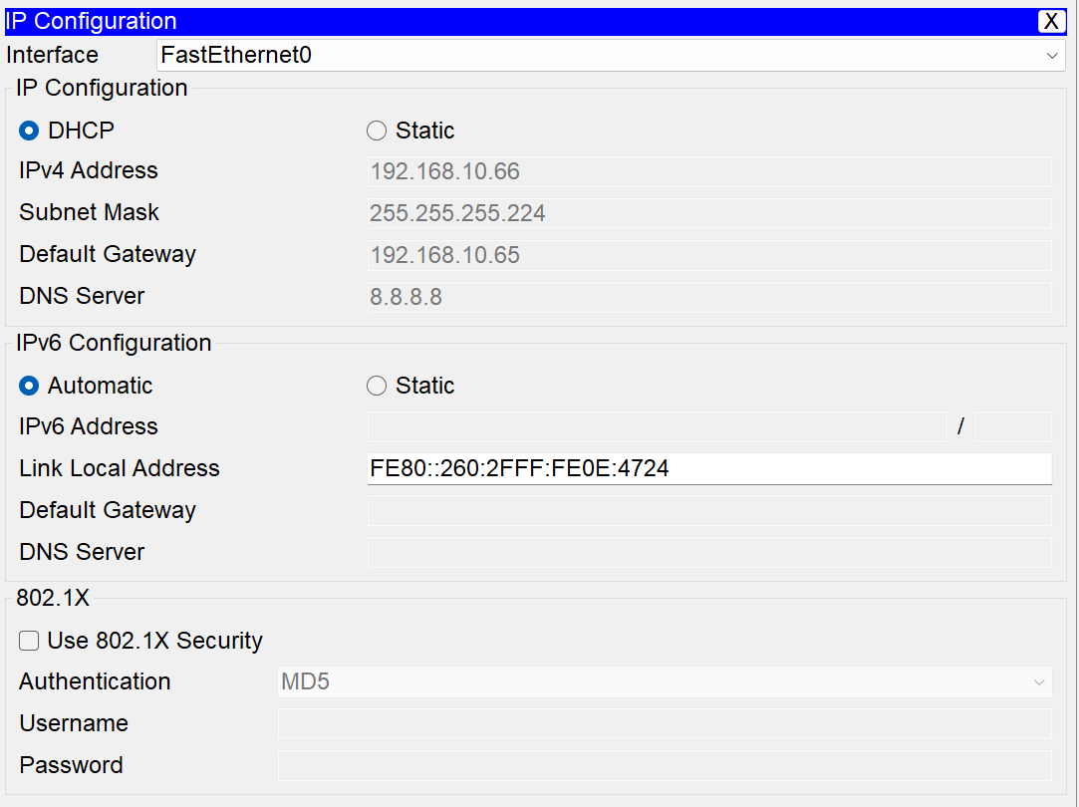
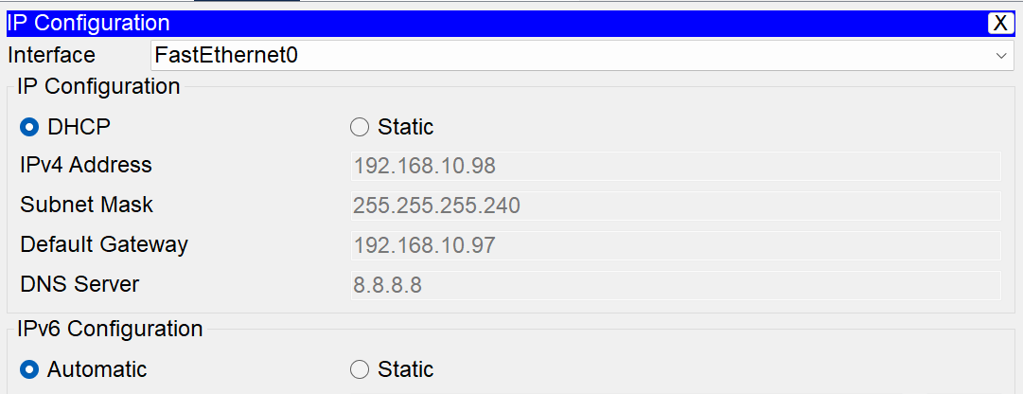

5.服务器配置信息
选择静态IP，并进行分配。
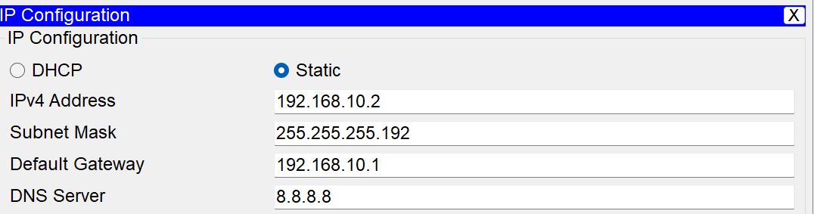

- 实验数据
- 使用电脑或服务器ping网关查看是否通。
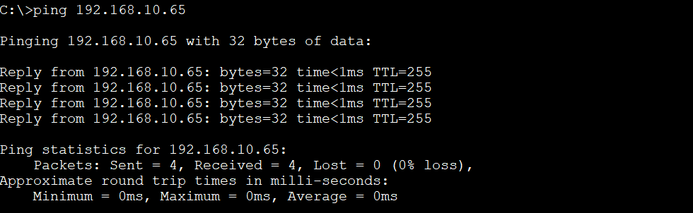
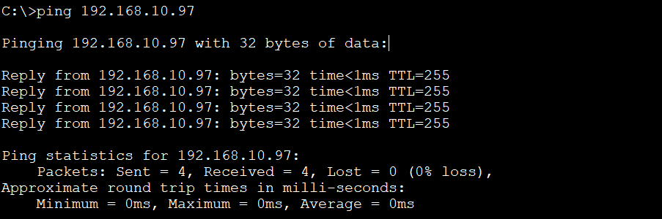
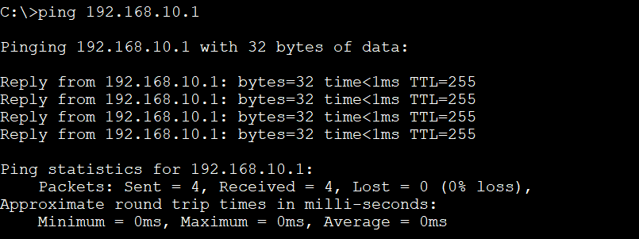

2.R1上使用show IP DHCPbinding查看已分配地址。
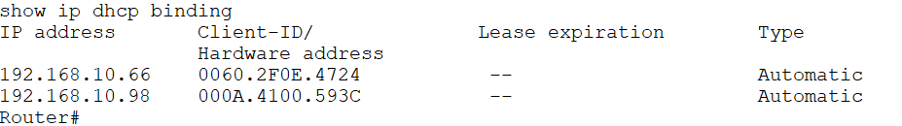

3.互通测试：厂区、办公区、服务器区之间是否能ping通。
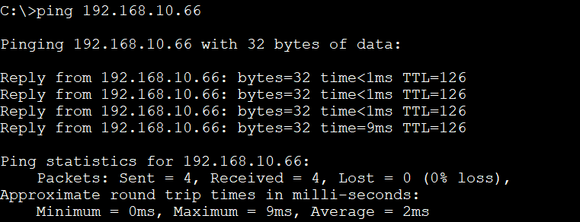
服务区ping办公区。

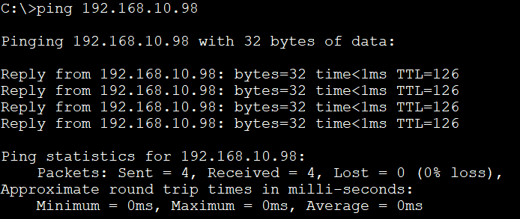
服务区ping厂区。

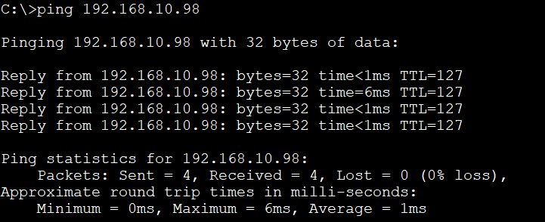
办公区ping厂区。

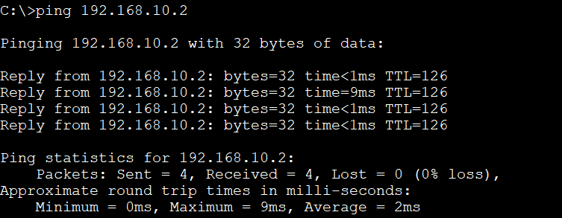
办公区ping服务区。

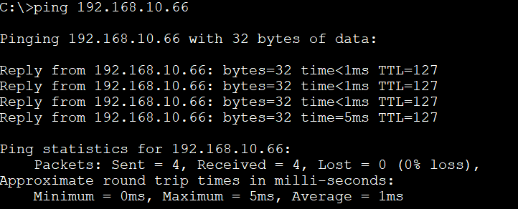
厂区ping办公区。

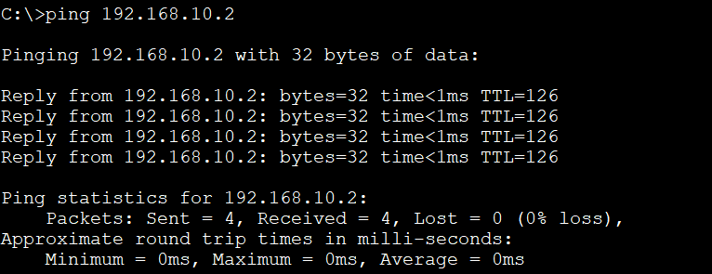
厂区ping服务区。

4.IP v6地址测试。
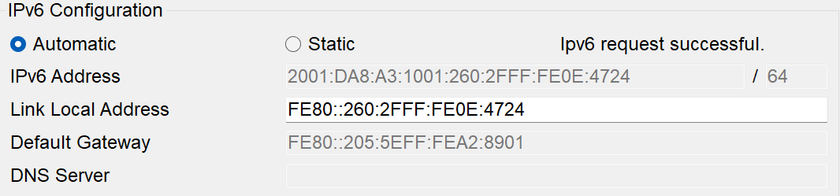
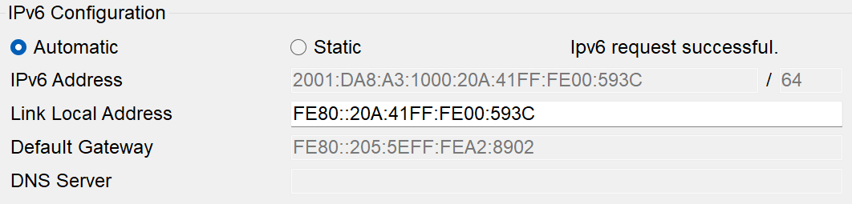
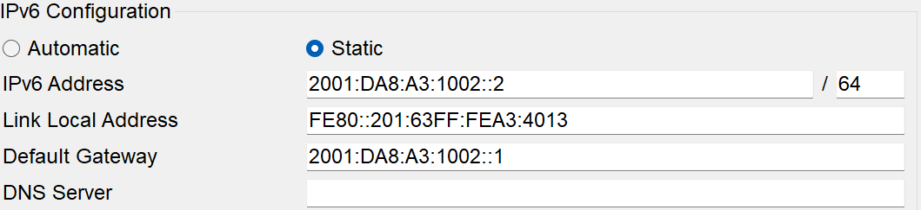

5. Telnet测试：从PC telnet到R1/R2，使用用户名dongda和密码dongda@123登录。
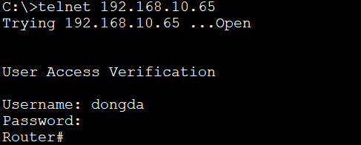
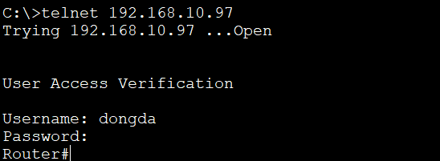
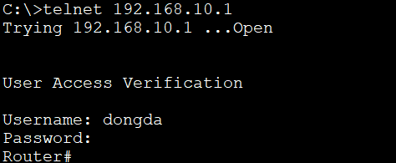

6.查看加密密码：在R1/R2上使用show running-config，确认密码已加密（显示为secret）。
